Изм.
Лист
№ докум.
Подпись
Дата
Лист
6
КР-НГТУ-210200.62-(АВР 09-1)-08-12
3 Расчет спектральных характеристик непериодического сигнала и определение активной ширины его спектра.
По заданной форметребуется определить его спектральную плотность. Поскольку сложно получить математическую модель сигнала, то представим сигналв виде суммы элементарных сигналов:
, где - время задержки - го сигнала.
Далее воспользуемся свойством линейности преобразования Фурье и теоремой о сдвиге сигнала во времени и получим:

Просуммировав полученные результаты получим:

После преобразования выражение принимает следующий вид:

Выражение для группы импульсов определяется следующим образом:

Подставив полученное ранее выражение получим:

После преобразований выражение принимает следующий вид:

Далее выделим АЧХ и ФЧХ используя следующие свойства комплексных чисел:

Изм.
Лист
№ докум.
Подпись
Дата
Лист
7
КР-НГТУ-210200.62-(АВР 09-1)-08-12
Причем при

Поскольку выражения получились очень громоздкими, то для графического построения воспользуемся бесплатным программным пакетом с открытым исходным кодом gnuplot.
Изм.
Лист
№ докум.
Подпись
Дата
Лист
8
КР-НГТУ-210200.62-(АВР 09-1)-08-12
Амплитудно-частотная характеристика представлена на рис.3
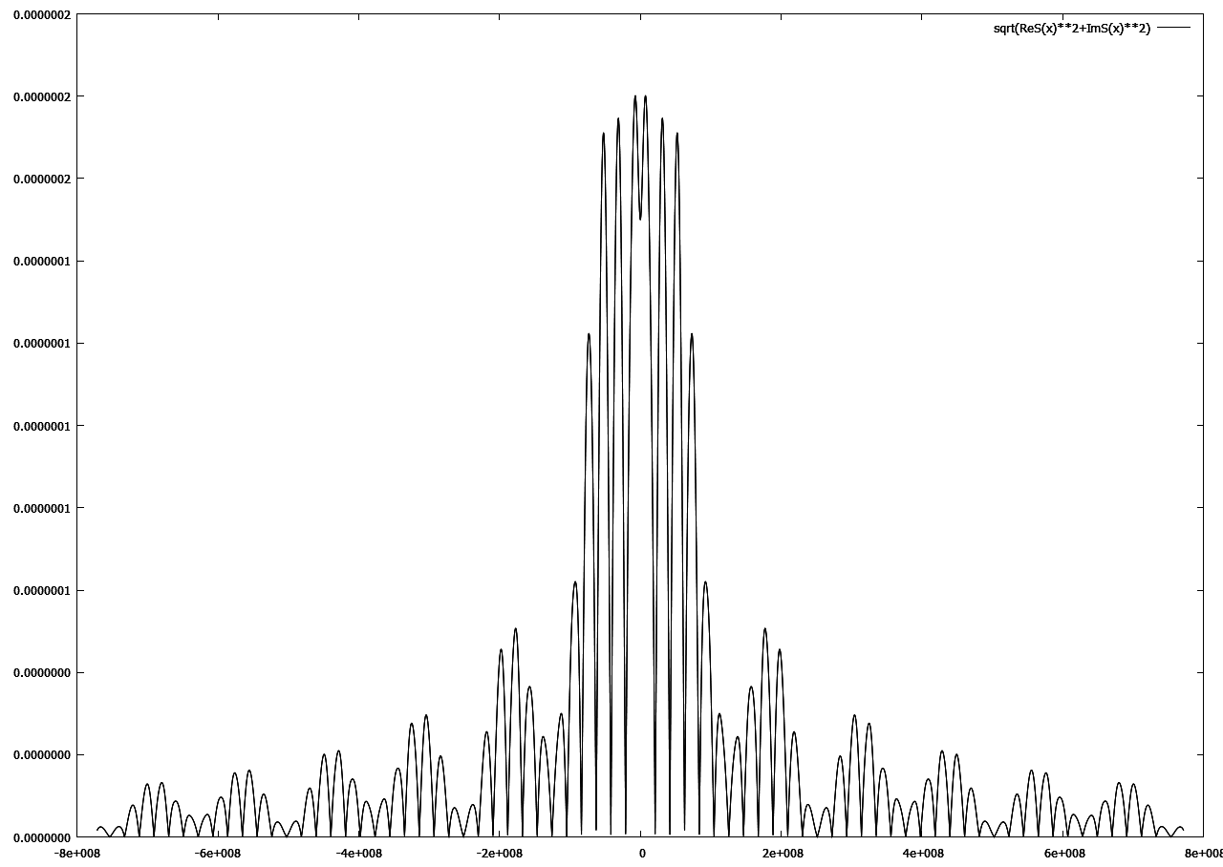
рис.3
Фазо-частотная характеристика представлена на рис.4
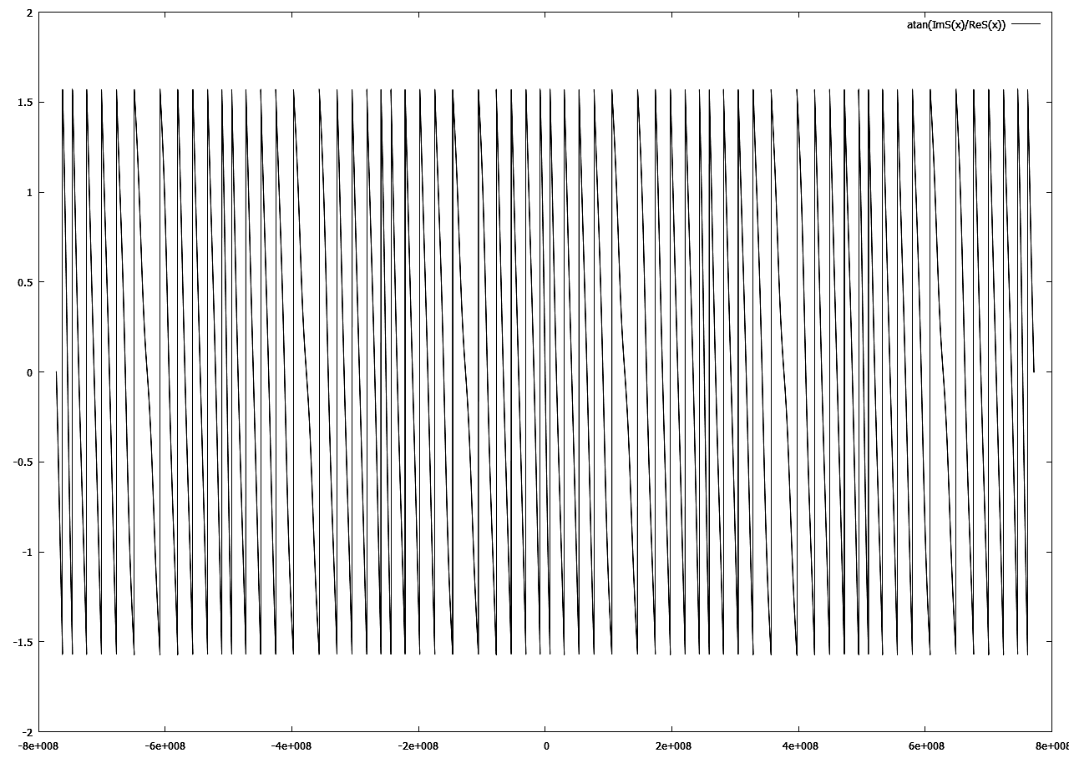
рис.4
Изм.
Лист
№ докум.
Подпись
Дата
Лист
9
КР-НГТУ-210200.62-(АВР 09-1)-08-12
Далее определим эффективную ширину спектра непериодического сигнала по энергетическому критерию. В этом случае активная ширина спектра может быть найдена из следующего уравнения:
где
k – коэффициент, определяющий долю полной энергии, в пределах которой сосредоточена активная ширина спектра.
Энергию сигнала проще всего определить по следующей формуле:

Поскольку исходный сигнал представлен комбинацией элементарных прямоугольных импульсов, то результат может быть определен как суперпозиция энергий элементарных импульсов:

Для группы импульсов результат нужно удвоить. В итоге получаем, что энергия группы импульсов будет равна
Поскольку уравнение для определения имеет довольно сложный вид, то решим эту задачу с применением ПК. Программа расчета активной ширины спектра методом численного интегрирования (метод трапеций) приведена в пояснительной записке. Как результат имеем:

